[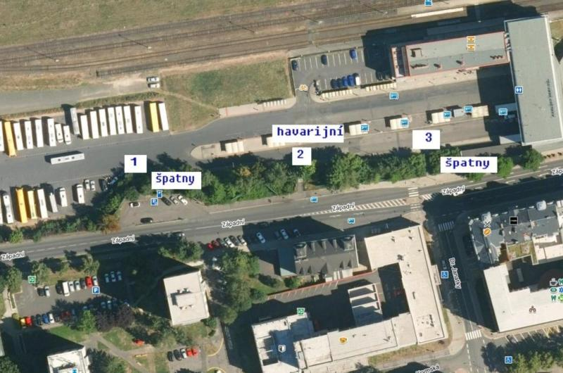](https://mmkv.cz/sites/default/files/zavady/mapka%20Zapadn%C3%AD%20%20%203%20schodi%C5%A1t%C4%9B%20k%20oprav%C4%9B%20%20%20%20Bus%20nastupiste_0.jpg)